INDICAÇÃO Nº. 124

SESSÃO ORDINÁRIA DE 7/6/2021

Excelentíssimo Senhor Presidente Da Câmara Municipal:

Na Rua Gregório Pedro Garcia, altura do nº 800, há duas árvores grandes e bem frondosas, mas que estão causando alguns problemas nas calçadas e meios fios, por conta de suas raízes de grandes proporções, inclusive já trouxeram danos a alguns proprietários de imóveis do entorno, que tiveram que fazer correções nas suas calçadas e até mesmo na rede de água e caixas de esgoto. ( fotos anexas ).
Os moradores também reclamam da sujeira que as árvores fazem nas calhas de água de suas casas, dos problemas com a fiação elétrica, pela grande proximidade com a rede elétrica reforçando que citada rua tem mão dupla de direção, com grande circulação de veículos, sendo tal via uma das principais vias de ligação entre a Avenida Julio Vaz de Carvalho e a Avenida Dante Delmanto.
Os moradores sugerem que simplesmente a poda das árvores não vai solucionar os problemas, por isso solicitam, se possível, que a prefeitura avalie o corte definitivo das árvores, inclusive os mesmos se comprometem a plantar arvores de outras espécies no lugar dessas, no caso espécies mais adequadas ao local propriamente dito.
Diante do exposto, INDICAMOS ao responsável pela Zeladoria, PAULO SÉRGIO ALVES, e Secretário do Verde, FILLIPE MARTINS DE MORAIS, a necessidade de avaliar as árvores localizadas na Rua Gregório Pedro Garcia, altura do nº 800, a fim de realizar o tipo mais indicado de correção, seja a poda ou o corte definitivo das árvores, de forma a beneficiar moradores locais.

Plenário “Ver. Laurindo Ezidoro Jaqueta”, 7 de junho de 2021.

Vereador Autor SILVIO
REPUBLICANOS

SS/esm

[Parte integrante da Indicação nº 124/2021]

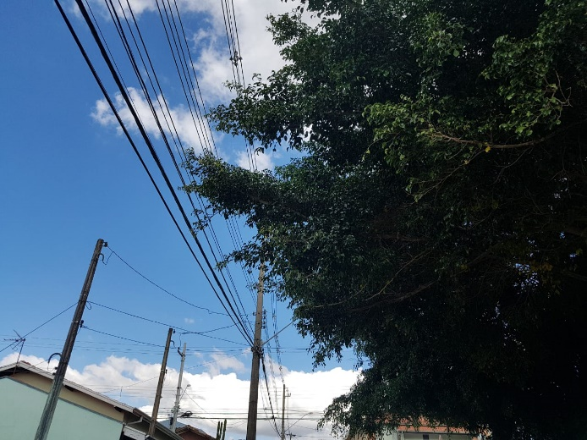 |  | 